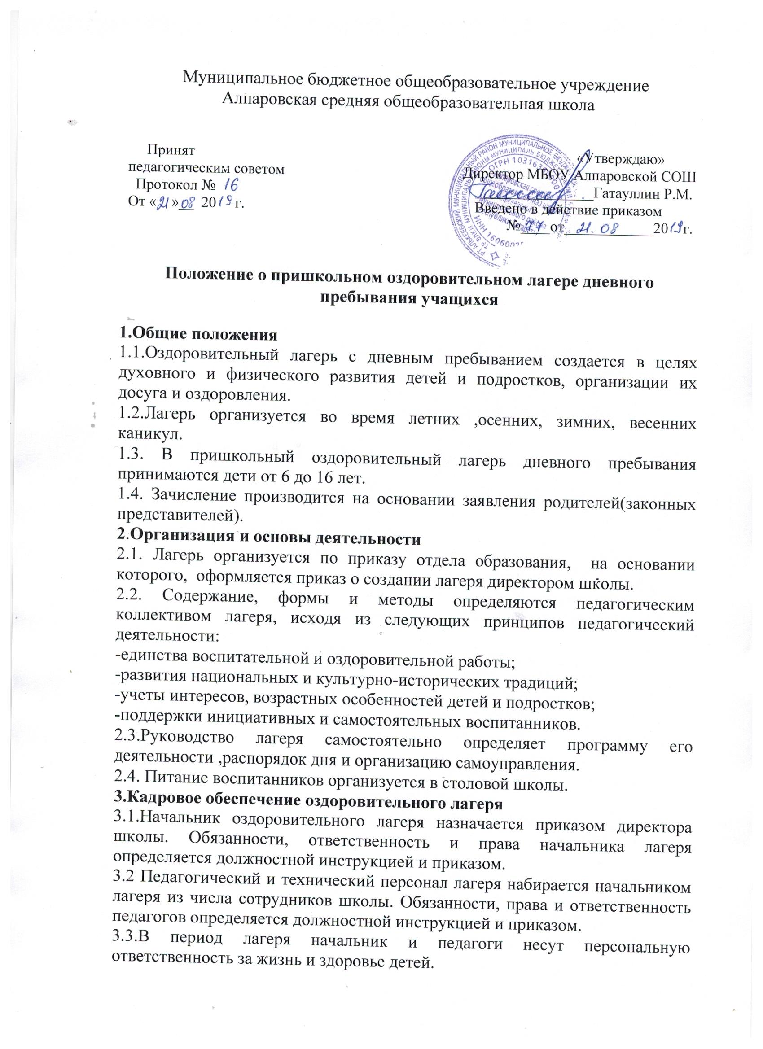

4.Охрана жизни и здоровья детей
4.1. Начальник лагеря, воспитатели, тренер по спортивно-оздоровительной работе несут ответственность за жизнь и здоровье детей во время их пребывания в лагерь.
4.2. Педагогические сотрудники, работающие в лагере, и дети должны строго соблюдать дисциплину, режим дня, план воспитательной работы, технику
безопасности и правила пожарной безопасности.
4.3.Начальник лагеря проводит инструктаж по технике безопасности сотрудников, а воспитатели – детей, под личную подпись инструктируемых.
4.4.В лагере действует план эвакуации на случай пожара и чрезвычайных ситуаций.
4.5.Организации питания осуществляется на основе примерных норм питания. За качество питания несет ответственность бракеражная комиссия.
4.6.Организация походов и экскурсий производится на основании плана лагеря.
5. ФИНАНСОВОЕ ОБЕСПЕЧЕНИЕ.
5.1.Лагерь содержится за счет средств республиканского бюджета, родительских средств и других источников, не запрещенных законодательством.
5.2. Ответственность за финансовую деятельность лагеря несет начальник лагеря, за сохранность инвентаря и имущества - педагогический персонал.

